**הוראות למשתמש BRT27A**

**כפתורי השליטה**

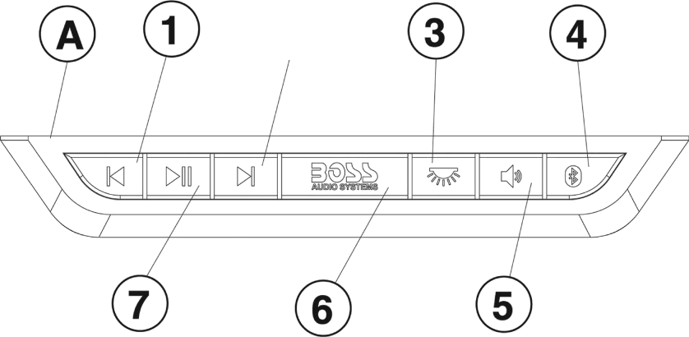

1 לחיצה קצרה: רשימת השמעה קודמת

לחיצה ארוכה על עוצמת הקול : ירידה למטה

2 לחיצה קצרה : רשימת ההשמעה הבאה

הגברת עוצמת הקול – לחצו לחיצה ארוכה והחזיקו

3. הפעלה/כיבוי תאורה

4 נורית חיווי צימוד בלוטות' - צבע כחול. נורית חיווי חיבור AUX – צבע אדום

5 מעבר בין אפשרויות אקולייזר, לחזרה לברירת מחדל יש ללחוץ למשך 3 שניות

6 הפעלה - לחיצה אתחול - לחצו והחזיקו למשך 10 שניות

7- השתקת חיבור AUX . השהה/נגן

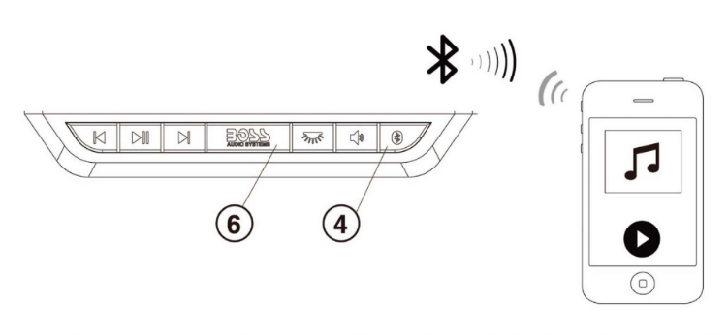**צימוד BLUETOOTH**

1. וודאו שהמערכת פועלת (6) ולחצו לחיצה למשך 3 שניות על כפתור ה- BLUETOOTH (4) נורת הלד תהבהב בצבע כחול והמערכת עתה מוכנה לצימוד
2. הפעילו את ה- BLUETOOTH
3. בחרו בהתקן Boss Audio Brt27a
4. הזינו את הסיסמא, 0000

*בסיום הצימוד יושמע צפצוף ונורת ה- BLUETOOTHתישאר מוארת בצבע כחול

*למחיקת כל ההתקנים שצומדו יש ללחוץ לחיצה למשך 10 שניות על כפתור ה- BLUETOOTH (4)

**ניגון מוזיקה באמצעות חיבור ה-**  BLUETOOTH**לטלפון הנייד**

* לחצו על כפתור הנגן (Play) (7) במערכת או בטלפון הנייד
* למעבר לשיר הבא לחצו על כפתור Next (2) ולחזרה לשיר הקודם לחצו על Previous (1)

**חיבור באמצעות כבל AUX**

1. 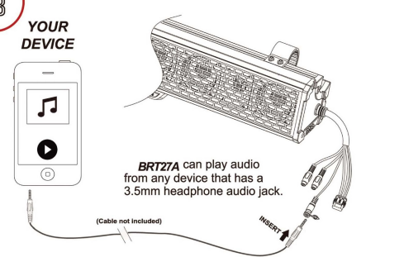כבו את ה- BLUETOOTHעל ידי לחיצה על כפתור ה- BLUETOOTH
2. חברו את כבל ה-AUX בצידו האחד למערכת ובצידו השני למכשיר הטלפון

**שליטה בעוצמת הקול**

* להגברת עוצמת הקול לחצו לחיצה ממושכת על Next (2)
* להנמכת עוצמת הקול לחצו לחיצה ממושכת על Previous (1)

**הפעלה באמצעות השלט הרחוק**

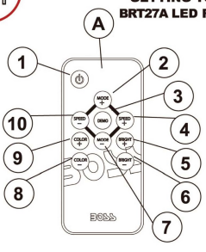

1. הפעלה/כיבוי
2. הגברה/מעבר לבא (Next)
3. מה זה AUTO DEMO?
4. הגברת מהירות תאורה
5. הגברת בהירות התאורה
6. הנמכת בהירות התאורה
7. הנמכה/ חזרה לקודם (Previous)
8. הפסקת תאורה צבעונית
9. החזרת תאורה צבעונית
10. מה זה SPEED UP?
11. הנמכת מהירות